小型企业招聘管理信息系统总项目说明
过程文档任务与最终交付说明

项目项 | 说明
系统名称 | 小型企业招聘管理信息系统
建设目标 | 将招聘流程中的岗位、候选人、筛选、主管确认、面试、录用和统计归档为一套可演示、可测试、可交付的信息系统。
技术路线 | Spring Boot 3 + Vue 3 + Element Plus + ECharts + MySQL/H2
默认账号 | HR：admin / admin123；部门主管：manager / manager123
交付范围 | 需求说明、系统分析与设计、数据字典、测试用例、README、requirements.txt、截图说明与第4回交付包。

交付摘要
本文档按课程过程文档任务整理，覆盖必做项中的需求说明、系统分析与设计、测试与交付三大部分，并补充系统运行截图及图片说明，便于答辩展示和归档检查。

一、项目概述
本系统面向小型企业招聘场景，覆盖岗位发布、候选人登记、简历筛选、部门主管二次确认、面试安排、录用结果登记和招聘数据统计。系统采用前后端分离架构，后端为 Spring Boot REST API，前端为 Vue 3 管理界面，数据库使用 MySQL，课堂演示可使用 H2。
模块 | 业务价值 | 主要输出
岗位管理 | 沉淀部门招聘需求，避免岗位信息分散。 | 岗位列表、岗位状态、岗位要求。
候选人管理 | 统一维护候选人资料与简历附件。 | 候选人档案、简历文本、CSV 导出。
招聘流程 | 规范筛选、主管确认、面试和录用前置条件。 | 筛选状态、面试记录、录用结果。
统计分析 | 支持答辩展示与招聘进展复盘。 | 指标卡、岗位招聘漏斗图。

二、需求说明

2.1 用户故事
- 作为 HR，我希望登录系统后管理候选人信息，以便统一维护招聘资料。
- 作为 HR，我希望按姓名、电话、邮箱搜索候选人，以便快速定位人员记录。
- 作为 HR，我希望按岗位筛选候选人，以便查看某岗位招聘进展。
- 作为 HR，我希望上传 PDF、DOCX 或 TXT 简历，以便沉淀候选人附件和简历文本。
- 作为 HR，我希望查看 AI 匹配度和快评，以便辅助初筛判断。
- 作为部门主管，我希望创建和维护岗位，以便提交部门招聘需求。
- 作为部门主管，我希望确认 HR 初筛通过的候选人，以便控制进入面试的人选质量。
- 作为 HR，我希望只有主管确认通过后才能安排面试，以便保证流程合规。
- 作为 HR，我希望候选人完成面试后才能登记录用结果，以便避免绕过流程。
- 作为管理者，我希望查看岗位维度统计图，以便了解候选、面试和录用转化情况。
- 作为 HR，我希望导出候选人 CSV，以便用于课设归档、线下统计或提交材料。

2.2 角色与权限
角色 | 账号示例 | 主要权限
HR | admin / admin123 | 候选人管理、简历上传、筛选处理、面试安排、录用登记、统计查看、CSV 导出。
部门主管 | manager / manager123 | 岗位创建/编辑/关闭/删除，待确认候选人审核。
未登录用户 | - | 仅可访问登录接口，其他 API 均拒绝。

2.3 数据质量规则
- 管理员用户名必须唯一，密码使用 BCrypt 加密保存。
- 岗位名称、所属部门、招聘人数、岗位要求不能为空。
- 岗位招聘人数必须为正整数，前端输入框最小值为 1。
- 岗位状态仅允许 OPEN、CLOSED。
- 候选人姓名、性别、电话、邮箱、学历、毕业院校和应聘岗位不能为空。
- 候选人邮箱必须符合邮箱格式。
- 候选人电话必须符合手机号或常见电话号码格式。
- 候选人必须关联一个存在的岗位。
- 候选人创建后自动生成筛选、面试和录用流程记录。
- 简历附件仅支持 PDF、DOCX、TXT，且必须能提取有效文本。
- 只有 HR 初筛通过并经主管确认通过后，才能安排或完成面试。
- 只有面试完成后，才能登记非待定录用结果。
- 岗位下已有候选人时禁止删除，可改为关闭状态。

三、系统分析与设计

3.1 业务流程图（泳道简化版）
阶段 | 部门主管 | HR | 系统
岗位需求 | 创建/维护岗位 | 查看开放岗位 | 保存岗位并校验必填字段
候选登记 | - | 登记候选人、上传简历 | 保存候选人并生成筛选/面试/录用记录
简历初筛 | - | 查看 AI 快评并录入筛选状态 | 保存筛选状态；通过后生成主管待办
主管确认 | 审核通过或驳回 | 查看确认结果 | 限制未确认候选人进入面试
面试安排 | - | 安排时间、地点、面试官并记录评价 | 校验主管确认结果
录用登记 | - | 登记录用、未录用、放弃入职 | 校验面试已完成
统计交付 | 查看岗位信息 | 查看统计图、导出 CSV | 聚合统计并生成导出文件

3.2 功能结构图
小型企业招聘管理信息系统
登录与认证：账号登录、JWT 鉴权、角色权限控制
岗位管理：岗位新增、编辑、关闭、删除、查询
候选人管理：候选人新增、编辑、删除、查询、岗位筛选、简历上传、CSV 导出
简历筛选：AI 分析、筛选状态、筛选意见
主管确认：待确认列表、通过、驳回、确认意见
面试管理：时间、地点、面试官、面试状态、评价
录用管理：待定、录用、未录用、放弃入职、薪资说明、备注
统计分析：总览指标、岗位招聘漏斗图、待筛选数量

3.3 ER 图说明
admin 为独立账号表；position 与 candidate 为一对多；candidate 与 resume_screening、interview、offer_result 均为一对一。删除候选人时同步删除其流程记录；删除岗位前需确认岗位下没有候选人。
实体关系 | 关系说明
position 1 - N candidate | 一个岗位可对应多个候选人，一个候选人只能应聘一个岗位。
candidate 1 - 1 resume_screening | 每个候选人对应一条简历筛选与主管确认记录。
candidate 1 - 1 interview | 每个候选人对应一条面试安排与评价记录。
candidate 1 - 1 offer_result | 每个候选人对应一条最终录用结果记录。

3.4 数据字典
字段 | 含义 | 类型 | 必填 | 范围/规则
admin.id | 账号编号 | BIGINT | 是 | 自增主键
admin.username | 用户名 | VARCHAR(50) | 是 | 唯一
admin.role | 角色 | VARCHAR(20) | 是 | HR / MANAGER
position.name | 岗位名称 | VARCHAR(100) | 是 | 不为空
position.department | 所属部门 | VARCHAR(100) | 是 | 不为空
position.headcount | 招聘人数 | INT | 是 | >=1
position.status | 岗位状态 | VARCHAR(20) | 是 | OPEN / CLOSED
candidate.name | 候选人姓名 | VARCHAR(50) | 是 | 不为空
candidate.phone | 联系电话 | VARCHAR(30) | 是 | 手机号或常见电话格式
candidate.email | 邮箱 | VARCHAR(120) | 是 | 邮箱格式
candidate.position_id | 应聘岗位 | BIGINT | 是 | 必须引用 position.id
candidate.resume_original_file_name | 简历原文件名 | VARCHAR(255) | 否 | PDF/DOCX/TXT
resume_screening.status | 筛选状态 | VARCHAR(20) | 是 | PENDING / PASSED / REJECTED
resume_screening.ai_match_score | AI 匹配度 | INT | 否 | 0-100
resume_screening.manager_status | 主管确认状态 | VARCHAR(20) | 是 | NOT_SUBMITTED / PENDING / APPROVED / REJECTED
interview.status | 面试状态 | VARCHAR(30) | 是 | NOT_SCHEDULED / SCHEDULED / COMPLETED / CANCELED
offer_result.status | 录用状态 | VARCHAR(30) | 是 | PENDING / OFFERED / REJECTED / ABANDONED

四、测试与交付

4.1 测试用例
编号 | 测试项 | 输入/操作 | 预期结果
TC01 | HR 正确账号登录 | admin/admin123 | 登录成功并返回 HR token
TC02 | 错误密码登录 | admin/wrong | 返回失败提示
TC03 | 部门主管登录 | manager/manager123 | 登录成功并返回 MANAGER 角色
TC04 | HR 越权创建岗位 | HR 调用 POST /api/positions | 返回 403
TC05 | 主管创建岗位 | 合法岗位名称、部门、人数、要求 | 保存成功
TC06 | 候选人邮箱异常 | email=abc | 表单或后端校验失败
TC07 | 候选人电话异常 | phone=abc | 后端返回格式不正确
TC08 | 上传不支持附件 | resume.png | 返回仅支持 PDF、DOCX、TXT
TC09 | 空文本简历 | 空 TXT | 返回未能提取有效文本
TC10 | 未主管确认安排面试 | HR 初筛通过但主管未确认 | 返回需经部门主管确认
TC11 | 未完成面试登记录用 | 面试未完成直接 OFFERED | 返回需完成面试
TC12 | CSV 导出 | HR 访问 /api/candidates/export | 返回 text/csv，包含表头、姓名、邮箱、岗位
TC13 | 统计首页 | 完成录用流程后查询统计 | 录用人数增加，各岗位图表有数据

4.2 README 与运行步骤
- 后端：cd backend；$env:SPRING_PROFILES_ACTIVE='h2'；.\mvnw.cmd spring-boot:run。
- 前端：cd frontend；npm install；npm run dev -- --host 127.0.0.1 --port 5179。
- 访问：http://127.0.0.1:5179。
- 后端测试：cd backend；.\mvnw.cmd test。
- 前端构建：cd frontend；npm run build。

4.3 requirements.txt 依赖列表
- 运行环境：Java >= 17、Node.js >= 20、npm >= 10、MySQL >= 8.0。
- 后端依赖：Spring Boot 3.5.7、Spring Web、Spring Data JPA、Spring Security、Validation、MySQL Connector/J、H2、PDFBox、POI、JUnit。
- 前端依赖：Vue 3、Vite 8、Element Plus、Axios、ECharts、Vue Router、@element-plus/icons-vue。

五、系统运行截图与图片说明
本节图片来自第4回交付包 screenshots 目录，用于说明系统主要页面与交付功能的实际运行效果。
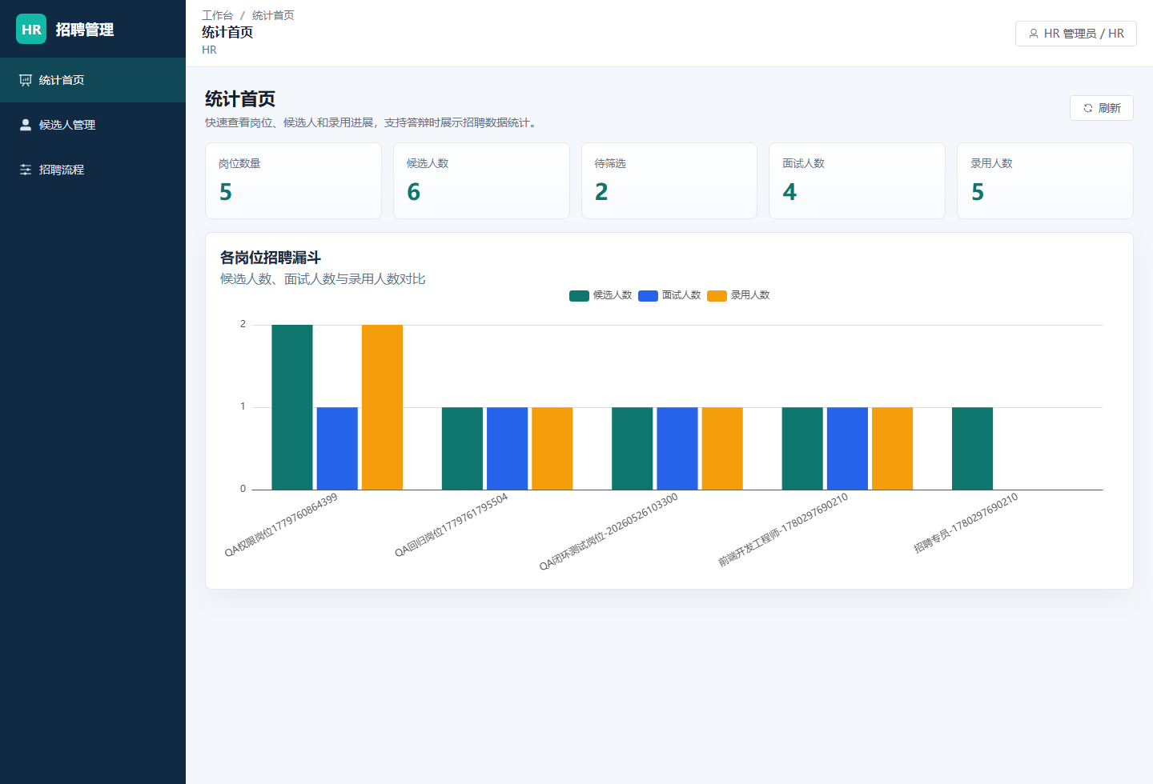
图1 统计首页与岗位招聘漏斗
图片说明：该图展示 HR 登录后的统计首页。上方指标卡汇总岗位数量、候选人数、待筛选人数、面试人数和录用人数；下方柱状图按岗位展示候选、面试、录用三类数据，满足第4回“统计可视化”和“非 GIS 项目业务图表”要求。

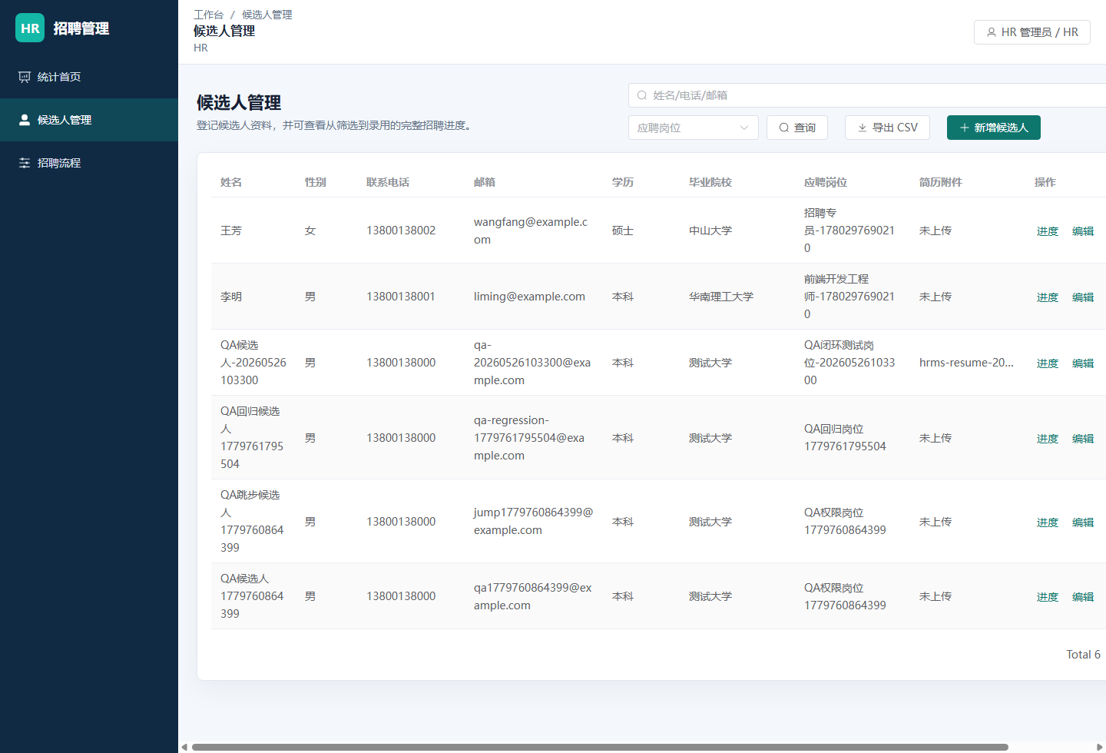
图2 候选人查询与 CSV 导出
图片说明：该图展示候选人管理页面。页面顶部可按姓名、电话、邮箱关键词查询，并可按应聘岗位筛选；右侧“导出 CSV”按钮对应本次新增的候选人数据导出功能，导出的文件保存于交付包 exports/candidates.csv。

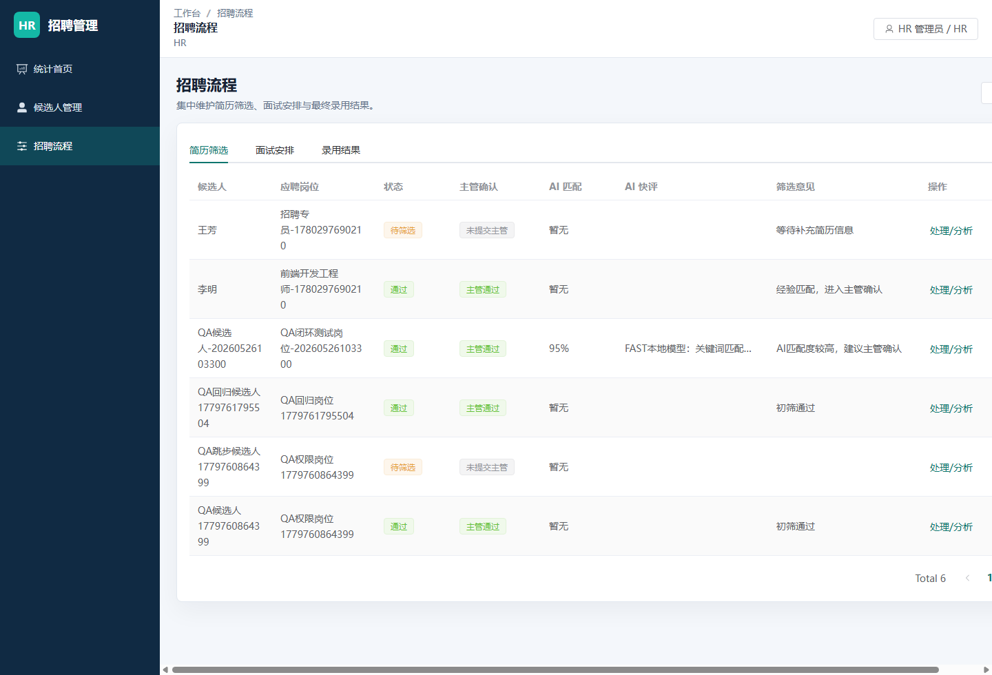
图3 招聘流程维护页面
图片说明：该图展示招聘流程页面中的简历筛选、面试安排和录用结果三个页签。系统通过状态字段和后端校验控制流程顺序，例如未通过主管确认不能安排面试、未完成面试不能登记录用结果。

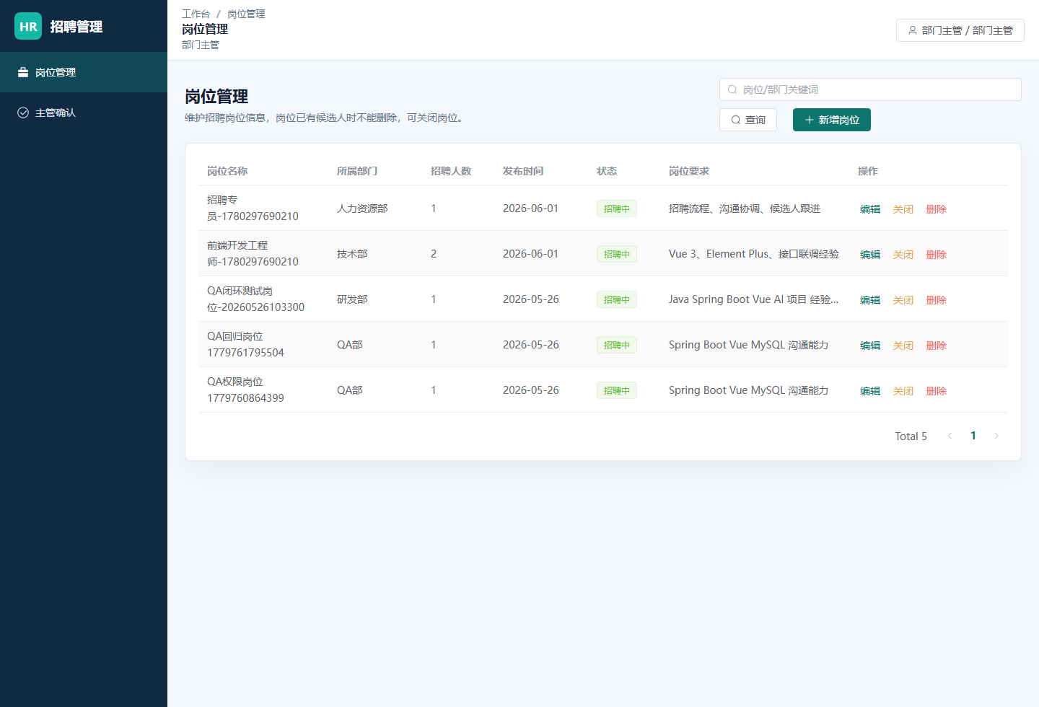
图4 岗位查询与岗位数据维护
图片说明：该图展示岗位管理页面。部门主管可维护岗位名称、所属部门、招聘人数、岗位要求和岗位状态；HR 可查看开放岗位并在候选人登记时关联岗位，形成 position 与 candidate 的一对多关系。

